 | KČT SYNTHESIA PARDUBICE  Klášterní 54, 530 02 Pardubice,
XIX. Bohdanečsko
Kdy: sobota 19. března 2022, v 08.50 hodin
Kde: Lázně Bohdaneč, konečná trolejbusu č. 3
Mapa KČT č. 24 "Hradecko a Pardubicko"

Vycházka v okolí Lázní Bohdanče je vhodná i pro začínající neorganizované turisty.
Půjdeme neznačenými i cestami značenými pro turisty a cyklisty. Trasu je možné libovolně zkrátit, protože se letos budeme pohybovat blízko města. Původní plán trasy jsem změnila z důvodu rozbahněných cest od těžby dřeva a bahna z rybníků. Určitě jsou vhodné pohodlné, nejlépe turistické boty.

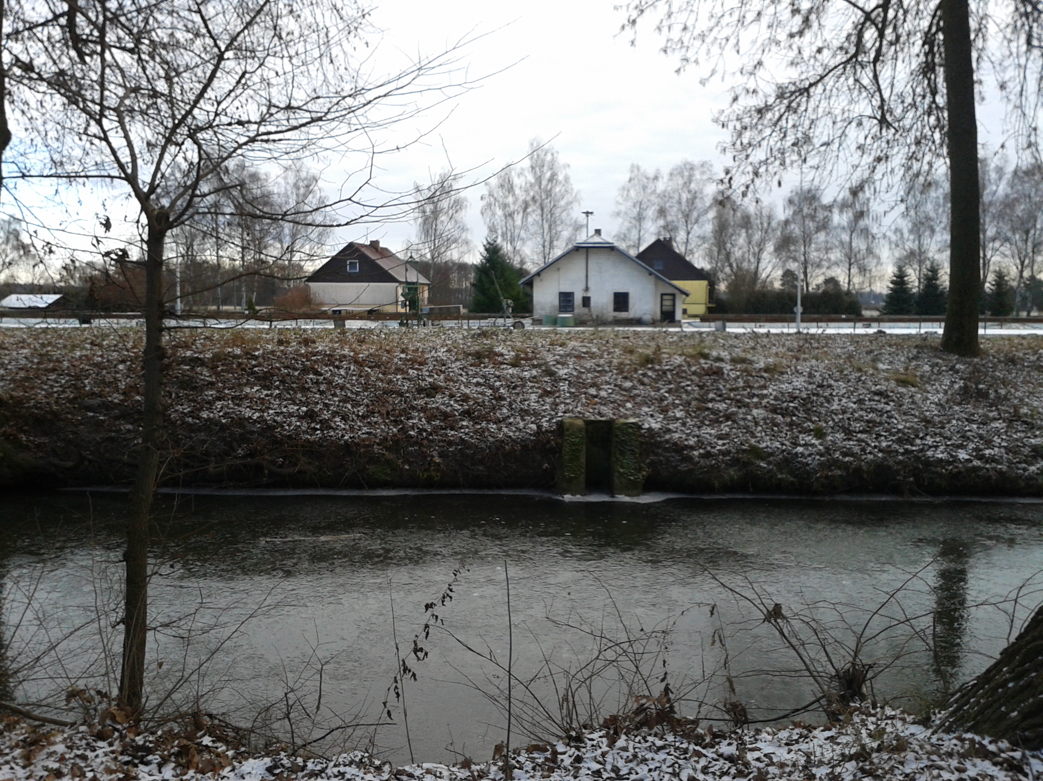
Pochod z Bohdanče do Bohdanče začneme návštěvou v Rybničním hospodářství zajímavým povídáním nejen o rybách. Pana Vondrku už známe z předchozích ročníků. V areálu je prodejna ryb.

Mezi Nadýmači projdeme k Bohdanečskému rybníku na Polákův poloostrov k Musílkově pozorovatelně. Kdysi hezkou kaštanovou alejí se vrátíme k městu (4 km), vlevo před Opatovickým kanálem po cyklo projdeme okolo Zábranských rybníků, na rozcestí odbočíme - vlevo směr Dolany a pak neznačeně po proudu Opatovického kanálu (okruh 2,5 km je možné vynechat) - nebo hned vpravo, přejdeme most, a nabízí se možnost se lehce občerstvit v restauraci golfového hřiště. (včetně okruhu cca 9 km) -
a) krátka trasa pokračuje polní cestou od restaurace do města, na hl. silnici vlevo na trolejbus 11 km

- přejdeme hlavní silnici, zde vpravo pěšinou podél golfového hřiště, dál cestou stále v přímém směru až dojdeme na Z turistické značení -

b) zkrácená trasa vpravo, pokračuje po Z do města na náměstí 13 km

c) - vlevo po Z až k rozcestí na M vpravo po ní lesní pěšinou, překřížíme asfaltku cyklo, potom cca 0,5 km za malou pasekou opustíme značku vlevo pěknou lesní pěšinou až k hlavní silnici Pce - LB, opatrně přejdeme.
- je možnost po cyklo vlevo z kopce na MHD trolejbus UMA točna 14 km

d) - zbývající zájemci pokračují lesními neznačenými cestami, zpočátku mírně vpravo až k bývalému vodojemu, na sídlišti vpravo, při cestě je restaurace Na Lužci, z kopečka na MHD 18 km

f) další varianty zkrácení až podle počasí a požadavků účastníků

Přeji příjemnou procházku a hezké zážitky za každého počasí a na vlastní odpovědnost.
Připravila a vede Hanka Němcová mobil 608 772 439, hana.nemcova1@email.cz

Výlet je zařazen do kalendáře akcí KČT, Synthesia Pardubice
plánovaného období a oblasti KČT Pardubický kraj. Členové a nečlenové KČT jsou pojištěni během organizované akce, člen KČT i během organizované dopravy na akci u pojišťovny VZP, a.s. od 1.2.2019, IČO 271 16 193. Číslo pojistné smlouvy je 1310001770

Děkujeme sponzorům, za jejichž finanční podpory se akce KČT Synthesia Pardubice uskutečňují



Lázně Bohdaneč - První písemná zmínka o Bohdanči je z roku 1343. Je však pravděpodobné, že osada vznikla mnohem dříve a jméno Bohdaneč vzniklo podle odborné literatury z osobního jména Bohdan. Ve 14. století patřil Bohdaneč pánům z Cimburka. Roku 1491 panství za 33 tisíce kop grošů pražských koupil Vilém II z Pernštejna. Jeho vláda znamenala pro Bohdaneč dobu největšího rozkvětu. Obci byla udělena různá významná privilegia, rozkvetl obchod a řemeslná výroba. Nejvýznamnějším počinem pana Viléma bylo založení rybničního hospodářství, jehož byl Bohdaneč střediskem. Dodnes je z toto hospodářství zachováno.
Na konci 19 století přineslo významnou změnu do života městečka založení slatinných lázní Janem Veselým, nájemcem rybničního hospodářství. Zkušební provoz byl zahájen roku 1897, v prvním roce využilo služeb lázní 70 pacientů. V roce 1908 byla zavedena mezi obcemi Bohdaneč a Pardubice první česká pravidelná veřejná autobusová linka, na které jezdil autobus Laurin & Klement, který byl majetkem zakladatele lázní Jana Veselého. Bohdanečským občanům pak lázně poskytovaly možnost zaměstnání a využívaly práce místních řemeslníků. V té době také došlo k rozšíření lázní a zvýšila se jejich popularita. Statut lázeňského místa získal Bohdaneč v roce 1963. Oficiální změna názvu na Lázně Bohdaneč byla přiznána městu roku 1980.
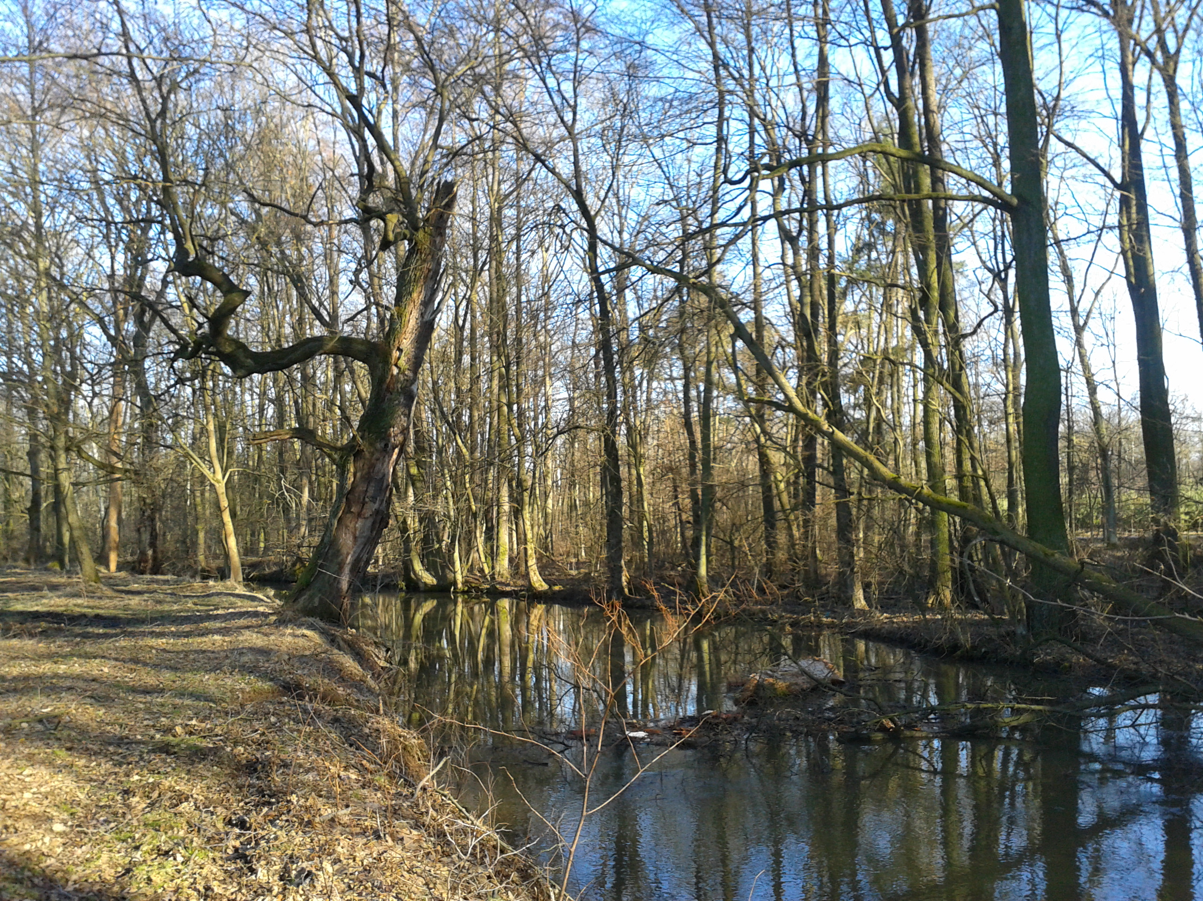
Opatovický kanál
nechal vystavět v letech 1498 až 1521 majitel pardubického panství Vilém z Pernštejna. Kanál byl vystavěn proto, aby napájel rozsáhlou rybniční síť. Využívaly ho také mlýny a pily. Kanál měří téměř 35 kilometrů - od Labe se odpojuje u jezu před Opatovicemi nad Labem a zpět se vrací až za obcí Semín.
Kanál se dobře zachoval v celé své délce až do dnešních dnů.
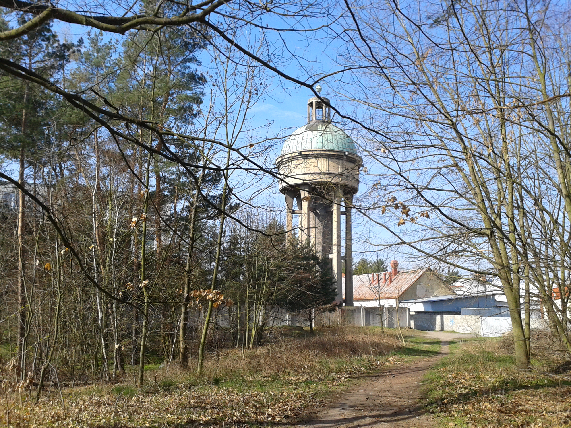
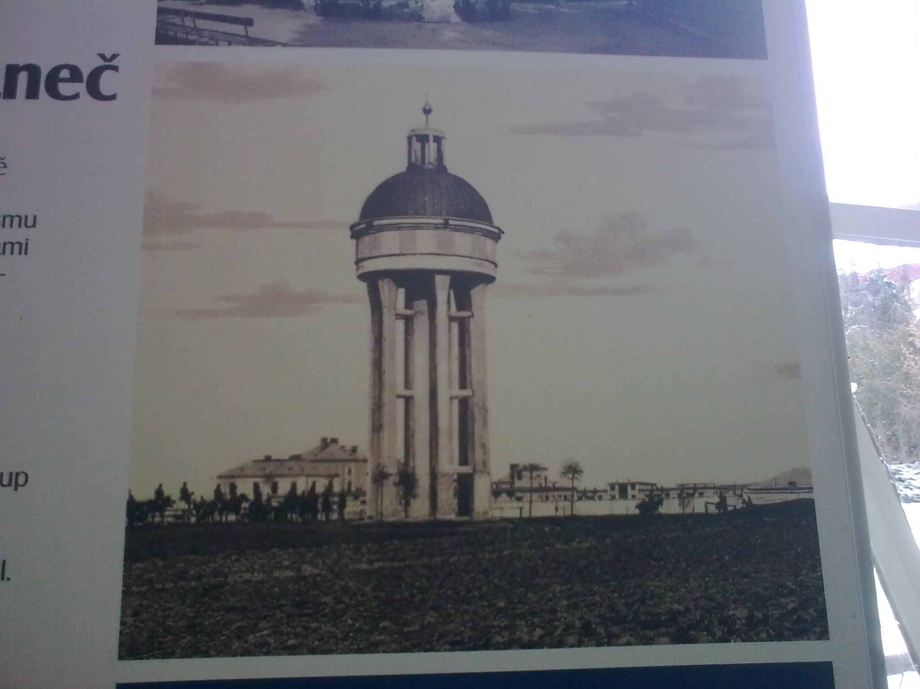
Železobetonovou vodárenskou věž,
která stojí na vyvýšenině nad městem, navrhl slavný architek Josef Gočár. Inspirací pro tvar vodní nádrže mu byla kruhová kaple sv. Jiří na místním hřbitově. Stavbu pak zhotovila firma Hrůza & Rosenberg z Prahy roku 1910. Svému účelu vodojem sloužil až do roku 1980

